실생활 데이터 기반 수학적 모델링 및 한계점 분석
수행평가 2 · 결과 및 계산 근거 (원본 디자인 제출용 문서와 별도)
제출용 DOCX·PDF에 포함된 주요 수식과 분석을 GitHub에서도 검토할 수 있도록 정리한 문서이다.
항목 | 내용
탐구 주제 | 서울시 공공자전거 대여량의 시간적 주기성과 삼각함수 모델의 예측 정확도 비교
데이터 | UCI Machine Learning Repository, Seoul Bike Sharing Demand (2020)
출처 | https://doi.org/10.24432/C5F62R
표본 수 | 원본 8,760개, 미운영 295개 제외, 분석 8,465개
평가 방식 | 같은 날짜가 여러 집합에 포함되지 않도록 날짜 단위 분할
학습 / 검증 / 테스트 | 5,832 / 1,121 / 1,512개의 시간별 관측값

1. 수집한 데이터 정리 및 시각화
2017년 12월부터 2018년 11월까지 365일 동안 관측한 8,760개의 시간별 대여 기록을 사용하였다. 14개 열에는 날짜, 시각, 대여량, 기온, 강수량, 계절, 공휴일, 운영 여부 등이 포함된다. 시간대별 반복 패턴을 함수로 모델링할 수 있고 기상 변수가 포함되어 있어 모형의 한계도 실험할 수 있다고 보았다.
서비스 미운영 시간은 이용자가 자전거를 대여하지 않은 것과 다르므로 분석에서 제외했다. 날짜·시각 중복과 필수 열 결측값을 점검한 뒤 정상 운영 기록 8,465개의 시간대별 평균을 구했다.
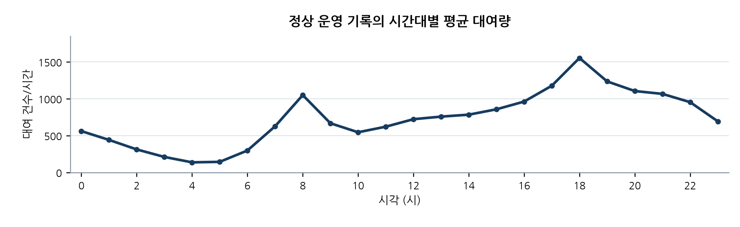
전체 정상 운영 시간의 시각별 평균
시각 | 정상 운영 시간의 평균 대여량
04시 | 약 137.5건/시간
08시 | 약 1,050.2건/시간
18시 | 약 1,554.0건/시간
오전과 오후에 대여량이 크게 증가하는 구간이 각각 존재한다. 그래서 24시간 성분 하나만 사용하는 경우보다 12시간 성분을 추가하면 오차가 줄어들 것이라는 가설을 세웠다.
날짜별로 계절과 주말 여부를 구분하고 고정 시드 42로 학습 243일, 검증 47일, 테스트 63일을 할당했다. 분할된 날짜는 겹치지 않는다. 모델 계수는 학습 데이터에서 추정한다.

2. 수학적 모델링 및 예측값 도출
시각을 $t∈\{0,…,23\}$, 실제 대여량을 $y$, 주말이면 1인 지표를 $w$로 정의한다.

가. 24시간 주기: M1
$${\hat{y}}_{1}\left(t\right)=a_{0}+a_{1}sin\left(2πt/24\right)+b_{1}cos\left(2πt/24\right).$$

나. 12시간 성분 추가: M2
$${\hat{y}}_{2}\left(t\right)=a_{0}+a_{1}sin\left(2πt/24\right)+b_{1}cos\left(2πt/24\right)+a_{2}sin\left(4πt/24\right)+b_{2}cos\left(4πt/24\right).$$
학습 데이터만으로 추정한 계수는 다음과 같다.
계수 | $a_{0}$ | $a_{1}$ | $b_{1}$ | $a_{2}$ | $b_{2}$
값 | 722.781 | -403.395 | -91.721 | -183.426 | -116.934
두 조화 성분의 진폭은 각각
$$A_{24}=\sqrt{a_{1}^{2}+b_{1}^{2}}≈413.69, A_{12}=\sqrt{a_{2}^{2}+b_{2}^{2}}≈217.53.$$
진폭비 $A_{12}/A_{24}≈0.526$으로, 12시간 주기 성분을 무시하기 어렵다. 단, 이 비율 자체가 모델의 예측 정확도를 나타내는 것은 아니다.

다. 주중·주말을 구분하는 M3
$$ϕ\left(t\right)={\left[\begin{matrix}1 & sin\left(2πt/24\right) & cos\left(2πt/24\right) & sin\left(4πt/24\right) & cos\left(4πt/24\right)\end{matrix}\right]}^{T}.$$
$${\hat{y}}_{3}\left(t,w\right)=ϕ{\left(t\right)}^{T}β_{3}+wϕ{\left(t\right)}^{T}γ_{3}.$$
M3은 M2와 같은 주기 기저를 사용하더라도 10개 계수를 전부 독립적으로 다시 추정한다. 실제로 M2의 상수항은 722.781, M3의 주중 상수항은 740.295이므로 두 모델의 계수를 혼동해서는 안 된다.

라. 최소제곱법
각 관측값의 삼각함수 값과 주말 지표를 설계행렬 $X$의 각 행에 배치한다. 그러면
$$\hat{y}=Xβ, \hat{β}=\underset{β}{argmin}∥Xβ−y∥_{2}^{2}.$$
정규방정식은 $X^{T}Xβ=X^{T}y$이다. 실제 계산은 역행렬을 직접 구하지 않고 numpy.linalg.lstsq로 수행했다. 입력에 삼각함수가 들어 있어도 미지의 계수에 대해서는 선형이다.

마. 한 시각의 실제 예측값
테스트 날짜인 2017년 12월 2일 08시의 관측 대여량은 219건이었다.
모델 | 예측량 | 절대오차
M1 | 419.291 | 200.291
M2 | 636.609 | 417.609
M3 | 347.717 | 128.717
예를 들어 M2의 오차는 $\left|219−636.609\right|=417.609$이다. 이 하루만 보면 M2가 M1보다 크게 틀렸다. 모델별 전체 테스트 오차와 개별 날짜의 오차는 구분해서 해석해야 한다. 계산에는 반올림 전 계수를 사용했다.
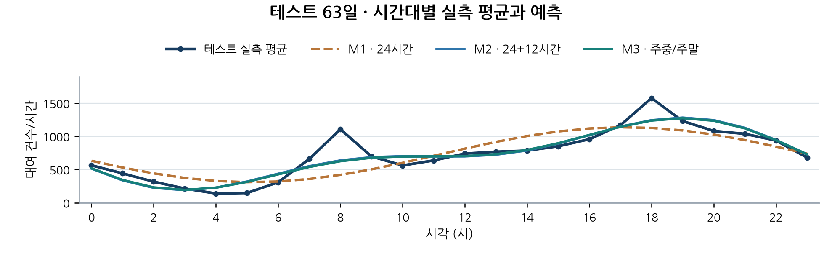
테스트 날짜의 시간대별 평균 비교

3. 오차 분석, 한계점 및 개선 방안

가. 전체 테스트 오차
$$MAE=\frac{1}{n}\sum_{i=1}^{n}{\left|y_{i}−{\hat{y}}_{i}\right|}, RMSE=\sqrt{\frac{1}{n}\sum_{i=1}^{n}{{\left(y_{i}−{\hat{y}}_{i}\right)}^{2}}}.$$
모델 | 테스트 MAE | 테스트 RMSE | $R^{2}$
평균만 예측 | 508.296 | 633.756 | -0.0003
M1: 24시간 | 430.716 | 565.230 | 0.2044
M2: 24+12시간 | 414.978 | 541.564 | 0.2696
M3: 주중·주말 | 405.584 | 528.761 | 0.3037
M4: 기상·계절 추가 | 280.575 | 389.954 | 0.6213
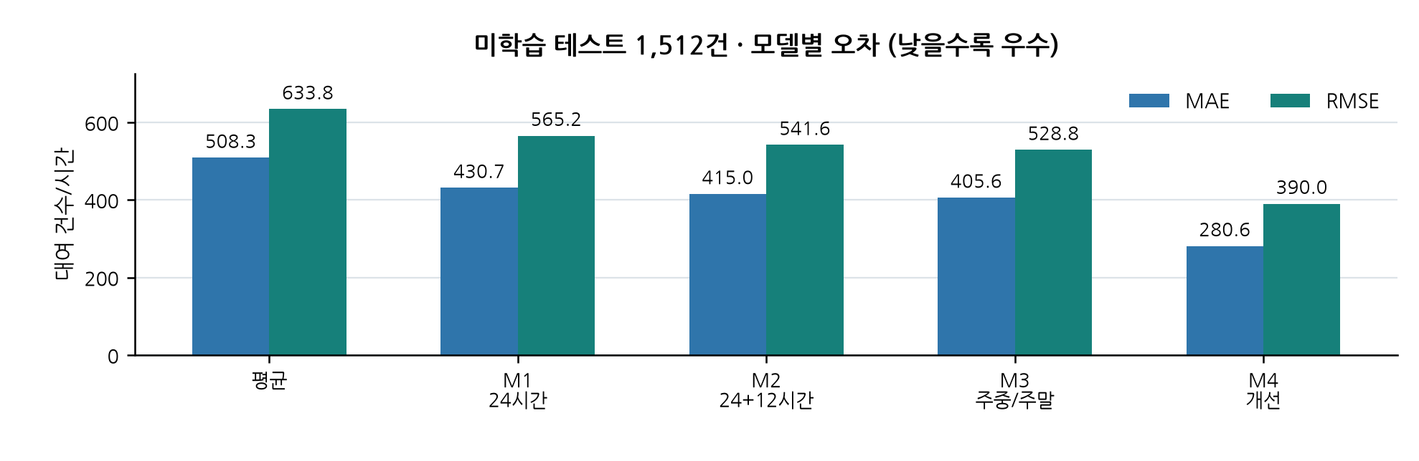
테스트 오차 비교
M1에서 M2로 확장하면 MAE는 $\left(430.716−414.978\right)/430.716×100≈3.65\%$ 감소한다. 그러나 M3의 $R^{2}$는 0.3037로 대여량 변동의 상당 부분이 설명되지 않는다.

나. 오차 원인을 잔차로 분석
잔차를 $e_{i}=y_{i}−{\hat{y}}_{i}$로 정의하면 평균 잔차가 양수일 때는 과소예측, 음수일 때는 과대예측한 것이다.
테스트 집단 | M3 평균 잔차(건) | M3 RMSE(건)
겨울 (384개) | -492.701 | 575.837
봄 (384개) | +2.945 | 458.688
여름 (384개) | +322.684 | 605.771
가을 (360개) | +228.286 | 452.473
강우 시간 (66개) | -580.561 | 747.179
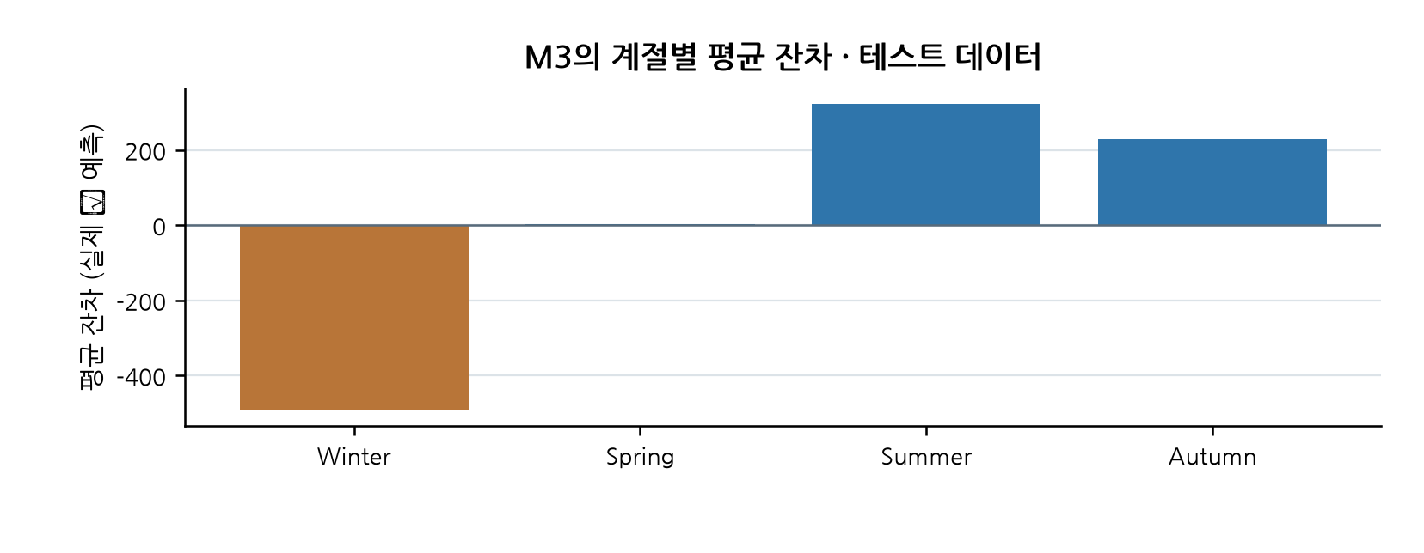
계절별 평균 잔차
겨울에 실제보다 평균 약 493건을 많이 예측한다. 여름에는 평균 약 323건을 적게 예측한다. 이는 계절 변수를 생략한 모델의 구조적 한계라는 근거가 된다.
집단 $s$에서 평균 잔차를 ${\overset{‾}{e}}_{s}$라 하면 다음 항등식이 성립한다.
$$\underset{\text{평균제곱오차}}{\underset{⏟}{{RMSE}_{s}^{2}}}=\underset{\text{잔차의 분산}}{\underset{⏟}{{Var}_{s}\left(e\right)}}+\underset{\text{평균 편향의 제곱}}{\underset{⏟}{{\overset{‾}{e}}_{s}^{2}}}.$$
겨울은 ${\left(492.701/575.837\right)}^{2}≈0.732$이므로, 겨울철 평균제곱오차 중 약 73.2%가 한 방향의 평균 편향 제곱에 해당한다. 현실적인 이유를 추측하는 대신 오차의 구조를 수학적으로 확인한 것이다.

다. 개선 모델 M4의 수학적 정의
기존 M3의 계수를 다시 추정하면서 관측 기온 $T$(°C), 강수량 $R$(mm), 공휴일 지표 $H$, 봄·여름·가을 더미변수를 함께 사용하였다.
$$\begin{matrix}{\hat{y}}_{4}\left(t,w,T,R,H,S\right)=​ & ϕ{\left(t\right)}^{T}β_{4}+wϕ{\left(t\right)}^{T}γ_{4} \\ & +θ_{T}\left(T/10\right)+θ_{R}\left(R/10\right)+θ_{H}H \\ & +δ_{spr}S_{spr}+δ_{sum}S_{sum}+δ_{aut}S_{aut}.\end{matrix}$$
겨울은 계절 더미변수의 기준 집단(모두 0)이다. 이렇게 하면 설계행렬에 10개의 주기·주말 항과 6개의 추가 설명변수가 포함되어, 총 16개 계수를 한 번에 추정한다.
규제 강도는 검증 집합에서 $λ∈\{0,1,10,100,1000\}$의 RMSE를 비교했다.
$λ$ | 0 | 1 | 10 | 100 | 1000
검증 RMSE | 424.328 | 424.485 | 425.848 | 434.663 | 461.902
선택된 값은 $λ=0$이다. 따라서 최종 M4는 패널티가 없는 최소제곱 추정이며, 규제를 사용해서 오차가 줄었다고 말할 수 없다.
M3에 비해 M4의 테스트 MAE가
$$\frac{405.584−280.575}{405.584}×100≈30.82\%$$
감소했다. M4의 계절별 평균 잔차는 겨울 약 -11.0건, 여름 약 +43.4건으로 줄었다. 그러나 강우 시간의 M4 MAE는 여전히 약 542.4건이다.
계수의 실제값(반올림 전)은 improved_coefficients.csv에 기록했고, improved_model.py로 다시 계산할 수 있다.
해석 범위: M4는 해당 시간의 실제 관측 기온과 강수량이 이미 주어진 경우의 조건부 수요 예측이다. 미래의 기상 조건까지 맞히는 예측 실험이 아니다. 또 M3의 테스트 오차를 확인한 뒤 M4에 사용할 변수를 선택했으므로 M4의 테스트 성능을 엄밀하게 완전히 독립적인 검증 결과로 볼 수는 없다. 독립된 새 연도 자료에서 추가로 평가해야 한다.

4. 탐구 성찰 (자기 평가)
처음에는 하루에 한 번 반복되는 주기만으로 대여량을 설명할 수 있다고 생각했다. 그러나 실제 그래프에서는 오전 8시와 오후 6시 부근에 서로 다른 상승 구간이 나와서 12시간 주기항을 추가했다. 테스트 MAE가 낮아진 것은 확인했지만, 3.65% 감소만으로 모델이 충분하다고 볼 수는 없었다.
2017년 12월 2일 오전 8시에는 M2가 M1보다 더 크게 틀렸다. 이를 예외로 넘기는 대신 계절별 잔차를 계산했고, 겨울 -492.7건과 여름 +322.7건이라는 편향을 확인했다. 연중 모든 날짜를 시간대별 주기함수 하나로 설명하려는 가정 자체에 한계가 있다고 판단했다.
개선 모델에서는 자료에 있는 기온·강수량·계절 변수를 추가해 같은 날짜 분할로 다시 평가했다. M4의 오차가 줄었어도 강우 시간대의 오차가 남아 있고, 새 연도나 미래 기상 예측을 검증하지 못했다는 점은 분명한 한계다. 특히 M3의 테스트 잔차를 모델 변경에 참고했기 때문에 M4 결과는 탐색적 비교로 해석하는 것이 맞다.
자기 점검 항목 | 이번 탐구에서 확인한 내용 | 다음에 보완할 부분
가설 | 24시간 성분만으로 설명할 수 있는지 조사 | 12시간 외 고차 조화항의 실제 효과
계산 | 각 모델 계수를 독립적으로 최소제곱 추정 | 다른 기간으로 외삽해 검증
오차 | 계절별 평균 잔차와 편향·분산 구분 | 강우·공휴일의 상세 영향
검증 | 날짜 중복 방지, 검증 집합으로 $λ$ 선택 | 모델 선택까지 독립된 최종 테스트
적용 | 기상 조건이 주어진 상황에서 M4 개선 | 실제 미래 날씨 및 비음수 대여량 처리

재현
python -m pip install -r requirements.txt
python -m src.run_analysis
python -m src.improved_model
python -m scripts.plot_report_figures
python -m unittest discover -s tests -v
실제 데이터를 확인하고 모델을 재학습하면 그래프와 평가 지표를 다시 만들 수 있다. 단일 연도 내 날짜별 분할이라는 한계는 그대로이며 다음 해 예측으로 해석하지 않는다.
원본 자료의 사용 조건: UCI Seoul Bike Sharing Demand, CC BY 4.0.

